Report: 피지컬AI

Introduction to 피지컬AI
### Introduction to 피지컬 AI
피지컬 AI(Physical AI)는 인공지능(AI)이 실제 환경을 인식하고, 그 인식을 바탕으로 로봇이나 장비의 움직임을 구현하는 혁신적인 기술 영역입니다. 전통적인 AI는 주로 텍스트나 이미지와 같은 데이터로 작업하며, 이론적 또는 가상 환경에 국한되어 있는 반면, 피지컬 AI는 물리적 세계와 상호작용하는 인공지능의 능력을 강조합니다.
이 기술은 인공지능과 로봇, 센서와 같은 물리적 기술을 융합하여, 환경을 스스로 인식하고 적응하며 문제를 해결할 수 있는 능력을 가진 로봇을 생성합니다. 이러한 로봇은 사람처럼 시공간 개념을 이해하고, 예측 불가능한 상황에서도 스스로 상황을 인식하고 대처할 수 있습니다. 이는 특히 고령화 사회나 위험한 작업 환경에서 사람과 로봇의 협업 구조를 구현하는 데 중요한 역할을 합니다.
피지컬 AI는 복잡한 알고리즘을 통해 지각(Perception), 언어(Language), 행동(Action) 과정을 수행합니다. 로봇은 고도화된 센서를 통해 환경을 인식하고, 인공지능 언어모델을 기반으로 행동하며, 수행 afteraction에서의 피드백을 통해 더 나은 성능을 발휘합니다. 이를 위해서는 고도의 연산 능력을 갖춘 AI 반도체가 필수적이며, 로봇이 즉각적으로 행동하고 물리적인 대처를 요구하는 만큼, 효율적인 연산과 전력 사용이 중요합니다.
ROBOTIS의 AI Worker와 같이 피지컬 AI가 적용된 로봇들은 산업 자동화 분야에서 중요한 정체성을 지니고 있으며, 경험 기반 학습(imitation learning)을 통해 사람의 행동을 모방하고, 실시간으로 지능적인 작업 수행이 가능하도록 설계되어 있습니다. 이러한 로봇들은 특히 위험한 작업을 대신 수행하여 인간의 안전을 보장하고, 더 나아가 의료나 가정 환경에서도 유용하게 사용될 수 있는 잠재력을 가지고 있습니다.
결론적으로, 피지컬 AI는 단순한 데이터 분석을 넘어 실제 세계의 복잡한 상황을 이해하고 대처할 수 있는 능력을 지닌 인공지능을 통해, 인간과 로봇 간의 협력 모델을 발전시키는 데 중요한 기술입니다. 이는 앞으로의 기술 발전에 있어서 필수적인 요소로 자리 잡을 것이며, 인공지능의 사용 범위를 한층 넓히는 계기가 될 것입니다.
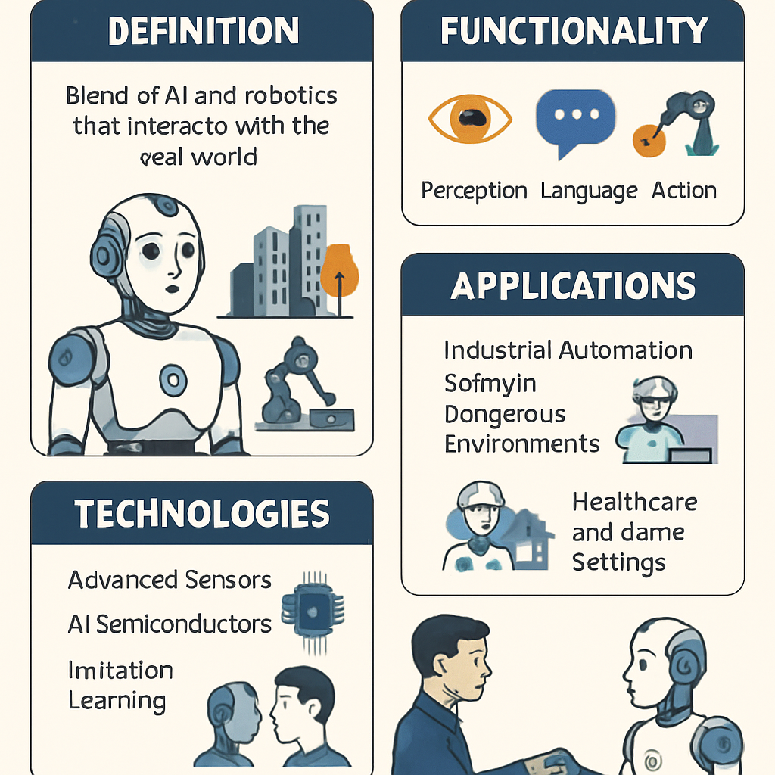
Image prompt: Create an infographic that visually represents the concept of Physical AI (피지컬 AI). Highlight the following key points:
1. Definition: Physical AI as a blend of AI and robotics that interacts with the real world.
2. Functionality: Emphasize perception, language, and action processes.
3. Applications: Focus on industrial automation, safety in dangerous environments, and potential in healthcare and home settings.
4. Technologies: Include elements like advanced sensors, AI semiconductors, and imitation learning.
5. Future Impact: Illustrate the collaboration between humans and robots.

Applications and Impacts of 피지컬AI
### Applications and Impacts of 피지컬 AI
피지컬 AI(Physical AI)는 다양한 산업 및 사회적 맥락에서 강력한 응용 가능성을 지니고 있으며, 현실 세계의 문제를 해결하는 데 중요한 역할을 하고 있습니다. 이 기술의 적용 분야는 제조업, 물류, 의료, 그리고 공공 안전 등 여러 영역으로 확대되고 있습니다.
#### 제조 및 물류 분야의 혁신
1. **제조업**: 피지컬 AI는 조립 라인에서 인간과 협력하는 로봇 시스템(‘코봇’)의 배치를 통해 제조업에 변화의 바람을 불러일으키고 있습니다. 이 로봇들은 반복적인 작업(예: 용접, 포장, 품질 검사)을 수행하여 인간 직원들이 더 복잡하고 전략적인 업무에 집중할 수 있도록 도와줍니다. 결과적으로, 자동화 수준이 크게 증가하고, 이를 통해 생산성 향상과 운영 비용 절감이 이루어집니다.
2. **물류 시스템**: 피지컬 AI는 물류 부문에서도 중요한 역할을 합니다. 자율 시스템은 패키지를 분류하고, 상품을 운반하며, 재고를 관리함으로써 공급망을 간소화하고 운영 비용을 줄이는 데 기여합니다. 이러한 혁신적 접근은 고객의 요구에 보다 민첩하게 대응할 수 있게 합니다.
#### 자율주행 차량과 운송 혁신
자율주행 차량은 피지컬 AI의 가장 주목할 만한 응용 사례 중 하나입니다. 자율적으로 운전하는 차량(차량, 트럭, 배달 드론 등)은 교통 혼잡을 줄이고, 사고율을 낮추며, 운전이 불가능한 사람들에게 이동 수단을 제공함으로써 사회 전반의 이동성을 향상시킬 가능성을 지니고 있습니다.
#### 의료 및 지원 로봇의 발전
피지컬 AI는 의료 분야에서도 뛰어난 성과를 보이고 있습니다. AI 기술이 통합된 로봇은 다음과 같은 역할을 수행할 수 있습니다:
- **수술 지원**: 높은 정확도로 수술을 수행하여 환자의 회복 과정을 개선합니다.
- **환자 및 노인 지원**: 이동에 어려움이 있는 환자들을 도우며, 노인 돌봄을 위한 모니터링 및 지원 기능을 제공합니다.
- **AI 기반 보철 기기**: 사용자의 신경 시스템 신호를 해석하여 더욱 자연스럽고 반응성이 뛰어난 경험을 제공합니다.
이러한 의료 기술들은 환자의 안전성과 편의성을 개선하며, 의료진의 작업 부담을 줄이는 데 기여하고 있습니다.
#### 공공 안전 및 보안
피지컬 AI는 공공 안전 및 보안 부문에서도 응용되고 있습니다. 자율 감시 시스템이 범죄 예방 및 신속한 대응을 돕고, 재난 상황에서의 인명 구조 활동에 활용됩니다. 그러나 이러한 시스템의 배치는 개인의 프라이버시 문제와 윤리적 논란을 초래할 수 있어, 사회적 합의가 필요합니다.
### 사회적, 윤리적 영향
피지컬 AI의 확산은 고용 시장에도 본질적인 변화를 가져올 수 있습니다. 대체 가능한 작업이 증가함에 따라 특정 산업 내 일자리 소멸의 위험이 있으며, 이는 경제적 불평등을 심화시킬 수 있습니다. 따라서 AI를 통한 혁신이 가져올 잠재적 피해를 최소화하기 위해, 공공 정책과 윤리적 고려가 공존해야 합니다.
결론적으로, 피지컬 AI는 여러 산업 및 사회적 분야에서 강력한 혁신을 주도하고 있으며, 앞으로도 그 적용 범위는 더욱 확대될 것입니다. 하지만 이러한 발전을 따르는 사회적, 윤리적 문제를 해결하기 위한 노력이 필요하며, 기술의 지속 가능한 발전을 위한 파트너십이 중요한 시점에 와 있습니다.
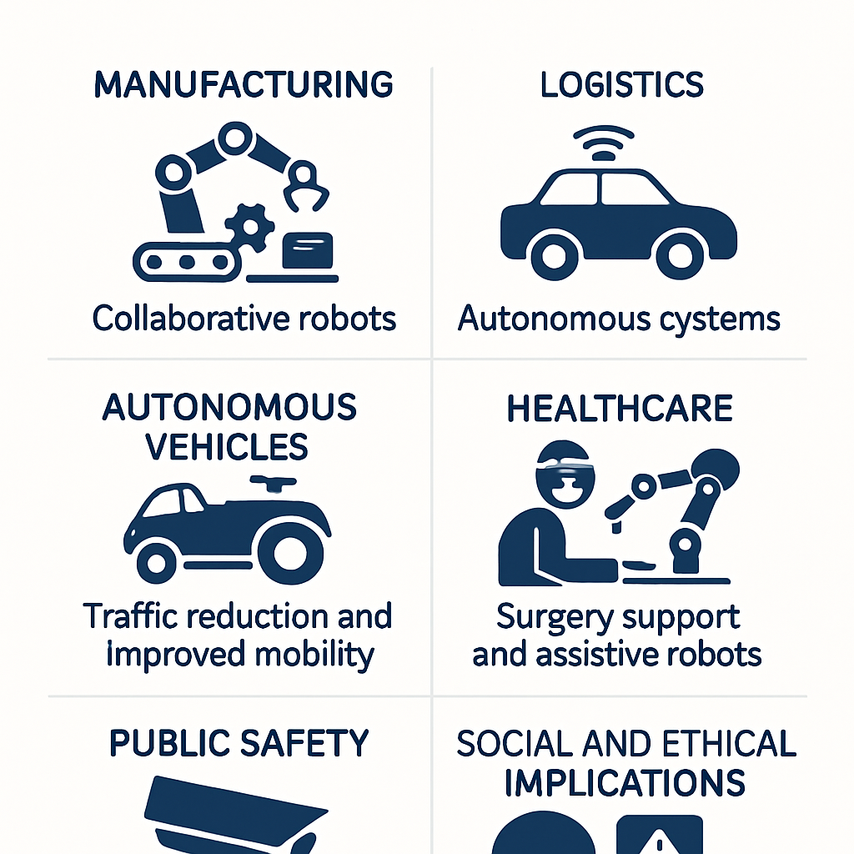
Image prompt: Create an infographic illustrating the applications and impacts of Physical AI across various sectors. Highlight its role in manufacturing (collaborative robots), logistics (autonomous systems), autonomous vehicles (traffic reduction and improved mobility), healthcare (surgery support and assistive robots), and public safety (surveillance systems). Include a section on the social and ethical implications, emphasizing potential job displacement and the need for public policy. Use visuals and icons to represent each sector clearly.

Future Trends and Challenges in 피지컬AI
### Future Trends and Challenges in 피지컬AI
As the field of 피지컬AI (Physical AI) advances, it is poised to transform numerous industries and societal structures. However, this transition will not come without its set of challenges. Understanding these future trends and the obstacles ahead will be critical for fostering the capable integration of physical AI technologies into our daily lives.
#### Emerging Trends in 피지컬AI
1. **Increased Autonomy and Intelligence**: As algorithms for machine learning and deep learning continue to evolve, 피지컬AI systems are expected to gain greater autonomy and decision-making capabilities. Autonomous vehicles, sophisticated robotics, and smart devices will become more adept at handling complex tasks with minimal human intervention. This shift points towards a future where physical AI not only assists but also independently manages various operations, from logistics to healthcare.
2. **Integration with Quantum Computing**: The potential for combining AI with quantum computing presents exciting prospects for solving complex problems beyond the capability of classical computing. This integration could lead to breakthroughs in machine learning models that are faster, more efficient, and capable of handling vast datasets more effectively, fundamentally reshaping how 피지컬AI systems operate.
3. **Collaborative AI**: A trend towards collaborative AI systems that enhance human-machine interactions is expected. As AI technology becomes more user-friendly, intelligent systems will work alongside humans in real time, anticipating needs and adjusting actions accordingly. This approach not only augments human capabilities but also improves operational efficiency across various sectors.
#### Key Challenges Facing 피지컬AI
1. **Interpretability of AI Models**: A significant challenge in the implementation of 피지컬AI is the interpretability of AI systems. Current deep learning models are often viewed as “black boxes,” making it difficult for users to understand how decisions are made. Enhancing model transparency is vital, especially in critical fields like healthcare, finance, and autonomous driving, where decisions can have far-reaching implications. A key focus for researchers will be to develop models that provide clear explanations for their actions, which will build trust and facilitate broader adoption.
2. **Regulatory and Compliance Issues**: The evolving landscape of AI regulation will pose substantial challenges as governments worldwide implement laws governing the use of AI technologies. Organizations will need to ensure that their AI systems comply with local laws and ethical standards while navigating conflicts with less stringent regulations in other jurisdictions. Issues such as data residency and privacy will be paramount, particularly as nations prioritize protecting sensitive information against unauthorized access.
3. **High Investment and Operational Costs**: Successfully integrating 피지컬AI systems into existing infrastructures requires significant capital investment and operational adjustments, which can be barriers for many organizations. These costs extend beyond initial setup expenses to ongoing maintenance and updates, making it essential for industries to balance innovation with financial sustainability. Managing these costs effectively while pursuing technological advancement is a critical challenge for stakeholders.
4. **Data Control and Security**: The protection of personal and sensitive data remains a pressing challenge as AI systems increasingly rely on vast amounts of information. Ensuring that data remains secure and controlling access is critical in avoiding breaches that could undermine user trust. As highlighted in industry discussions, organizations need to be proactive in establishing robust cybersecurity measures to safeguard their systems against external threats.
5. **Societal Implications**: The rapid rise of 피지컬AI raises concerns regarding job displacement and economic inequality. As automation takes over various tasks traditionally performed by humans, certain sectors may experience significant job losses. Addressing these potential social impacts will require collaborative efforts from governments, industry, and educational institutions to retrain workers and develop policies that support a transition into a more automated economy.
#### Conclusion
The future of 피지컬AI promises significant advancements that could greatly enhance efficiency, autonomy, and collaboration in various sectors. However, these opportunities are accompanied by substantial challenges, including the need for model interpretability, regulatory compliance, cost management, data security, and societal implications. As stakeholders in this field navigate these complexities, a balanced approach that prioritizes innovation alongside ethical considerations will be essential for driving sustainable technological growth. Addressing these challenges collaboratively will help to unlock the full potential of 피지컬AI, leading to a future that enhances human capabilities and benefits society as a whole.
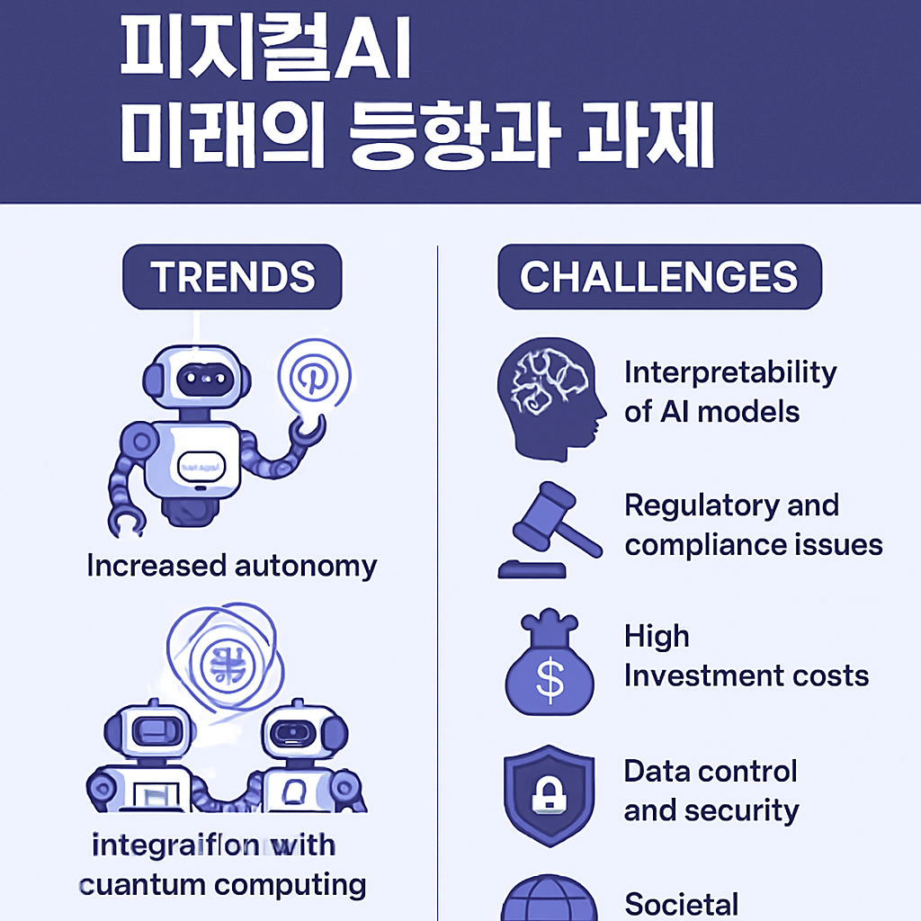
Image prompt: Create an infographic showcasing the future trends and challenges in Physical AI (피지컬AI). Highlight key trends: Increased autonomy, Integration with quantum computing, and Collaborative AI. Illustrate challenges such as Interpretability of AI models, Regulatory and compliance issues, High investment costs, Data control and security, and Societal implications. Use engaging visuals, icons, and concise text to convey information effectively, emphasizing the balance between innovation and ethical considerations for sustainable growth.

